**大型调相机变压器组保护设备**

## 概述：

随着特高压、交直流大电网的建设，电网可靠运行要求充足的系统无功储备，合理的无功电源配置，在特高压直流工程送端和受端电网部署大型调相机对改善特高压交直流混联电网的电压稳定和动态无功支撑能力具有重要意义。

北京四方公司研发出的CSC-300Q调相机变压器组保护，包含了调相机、主变压器和励磁变保护；CSC-306GZQ转子接地保护，配套CSC-300Q完成调相机组全部电气量保护，率先在扎鲁特、湘潭和南京等换流站配套的300MVar调相机工程投入运行。

## 保护系统配置：

调相机变压器组保护设备的主要保护功能，如下表所示：

**表1 调相机变压器组保护主要保护功能配置表**

|  |  |  |  |
| --- | --- | --- | --- |
| **类别** | **功能描述** | **类别** | **功能描述** |
| 调相机保护 | 调相机差动保护 | 调相机保护 | 调相机启机零压保护 |
| 调相机匝间保护 | 调相机误上电保护 |
| 调相机复压过流保护 | 调相机低压解列保护 |
| 零序电压定子接地保护 | 开关量保护 |
| 注入式定子接地保护 | 励磁变保护 | 励磁变差动保护 |
| 调相机过励磁保护 | 励磁变过流保护 |
| 调相机过电压保护 | 主变保护 | 主变压器差动保护 |
| 调相机失磁保护 | 主变高压侧复压过流保护 |
| 调相机定子过负荷保护 | 主变中性点零序过流保护 |
| 调相机负序过负荷保护 | 主变过励磁保护 |
| 励磁绕组过负荷保护 | 主变过负荷保护 |
| 调相机启机差动保护 | 断路器断口闪络保护 |
| 调相机启机过流保护 | 非全相保护 |

调相机变压器组保护设备典型系统配置，以断路器3/2接线系统为例，如下图所示：



**图1 调相机变压器组保护系统配置图**

## 技术特征：

1）首次提出多分量的复合电流涌流闭锁方法，解决交直流大电网下励磁涌流新特征造成的差动保护误动难题。

2）首次提出自适应系统电压变化的免整定失磁保护技术，解决正确鉴别调相机深度进相与失磁故障的难题。

3）提出大型同步调相机高强励倍数工况下的励磁电压滤波采集技术和转子接地保护技术，解决励磁电压调节范围大、调节速率快情况下的安全防护和信号采集难题。

## 成果及工程应用：

北京四方公司牵头制定了国家标准《同步调相机组保护装置通用技术条件》，研制出大型调相机变压器组保护设备，并率先在国内多个重大工程（湘潭换流站、扎鲁特换流站、泰州换流站等）中应用，目前为止，运行状态稳定，正确动作率100%。

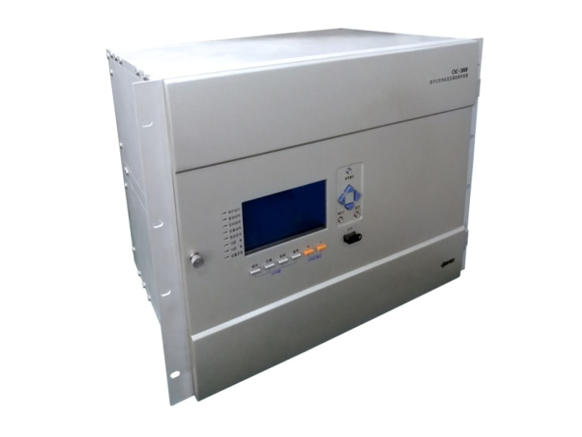



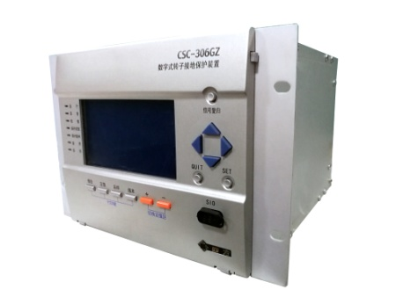

**图2 调相机变压器组保护及工程应用示例**